С 1 - 10 МАЯ ТЕМА НАШЕГО ПРОЕКТА
"9 МАЯ - ДЕНЬ ПОБЕДЫ"

Войны я не видел, но знаю,
Как трудно народу пришлось,
И голод, и холод, и ужас –
Всё им испытать довелось.

Пусть мирно живут на планете,
Пусть дети не знают войны,
Пусть яркое солнышко светит!
Мы дружной семьёй быть должны!
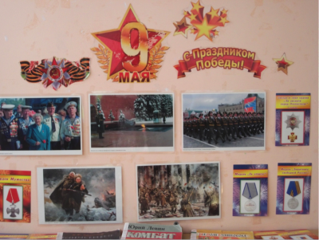
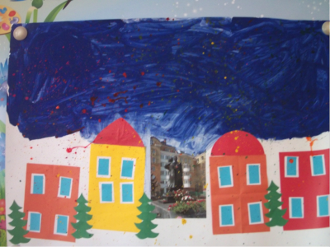
Праздничный салют в городе

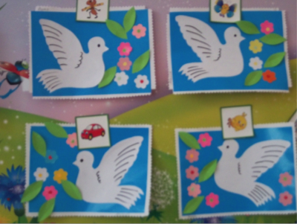
Символ мира - голуби

